
Об утверждении регламентов электронных государственных услуг в сфере образования района Магжана Жумабаева
Утративший силу
Постановление акимата района имени Магжана Жумабаева Северо-Казахстанской области от 12 декабря 2012 года N 565. Зарегистрировано Департаментом юстиции Северо-Казахстанской области 24 января 2013 года N 2111. Утратило силу постановлением акимата района Магжана Жумабаева Северо-Казахстанской области от 24 мая 2013 года N 184
Сноска. Утратило силу постановлением акимата района Магжана Жумабаева Северо-Казахстанской области от 24.05.2013 N 184
В соответствии со статьей 9-1 Закона Республики Казахстан от 27 ноября 2000 года «Об административных процедурах», акимат района Магжана Жумабаева Северо-Казахстанской области ПОСТАНОВЛЯЕТ:
1. Утвердить прилагаемые:
1) регламент электронных государственных услуг «Выдача справок по опеке и попечительству»;
2) регламент электронных государственных услуг «Выдача справок в пенсионные фонды, банки для распоряжения вкладами несовершеннолетних детей, в территориальные подразделения Комитета дорожной полиции Министерства внутренних дел Республики Казахстан для оформления наследства несовершеннолетним детям»;
3) регламент электронных государственных услуг «Выдача справок органов, осуществляющих функции по опеке или попечительству для оформления сделок с имуществом, принадлежащим на праве собственности несовершеннолетним детям».
2. Контроль за исполнением настоящего постановления возложить на государственное учреждение «Отдел образования района Магжана Жумабаева Северо-Казахстанской области».
3. Настоящее постановление вводится в действие по истечении десяти календарных дней со дня его первого официального опубликования.
Аким района В. Бубенко
Утвержден
постановлением акимата
района Магжана Жумабаева
Северо-Казахстанской области
от 12 декабря 2012 года № 565
Регламент
электронной государственной услуги
«Выдача справок по опеке и попечительству»
1. Общие положения
1. Электронная государственная услуга «Выдача справок по опеке и попечительству» (далее – услуга) оказывается государственным учреждением «Отдел образования района Магжана Жумабаева Северо-Казахстанской области» (далее – уполномоченный орган/услугодатель) через Центры обслуживания населения (далее - Центр), а также через веб-портал «электронного правительства» www.egov.kz, при условии наличия у получателя государственной услуги электронной цифровой подписи (далее – ЭЦП).
В целях обеспечения доступности государственных услуг жителям отдаленных населенных пунктов допускается оказание государственных услуг через Мобильные центры.
2. Услуга оказывается на основании Стандарта государственной услуги «Выдача справок по опеке и попечительству», утвержденного постановлением Правительства Республики Казахстан от 31 августа 2012 года № 1119 (далее – Стандарт).
3. Степень автоматизации услуги: частично автоматизированная.
4. Вид оказания услуги: транзакционная.
5. Понятия и сокращения, используемые в настоящем регламенте электронной государственной услуги «Выдача справок по опеке и попечительству» (далее – Регламент):
1) АРМ – автоматизированное рабочее место;
2) веб–портал «электронного правительства» – информационная система, представляющая собой единое окно доступа ко всей консолидированной правительственной информации, включая нормативную правовую базу, и к электронным государственным услугам (далее – ПЭП);
3) государственная база данных «Физические лица» - информационная система, предназначенная для автоматизированного сбора, хранения и обработки информации, создания Национального реестра индивидуальных идентификационных номеров с целью внедрения единой идентификации физических лиц в Республике Казахстан и предоставления о них актуальных и достоверных сведений органам государственного управления и прочим субъектам в рамках их полномочий и в соответствии с законодательством Республики Казахстан (далее – ГБД ФЛ);
4) единая нотариальная информационная система - это аппаратно-программный комплекс, предназначенный для автоматизации нотариальной деятельности и взаимодействия органов юстиции и нотариальных палат (далее - ЕНИС);
5) информационная система – система, предназначенная для хранения, обработки, поиска, распространения, передачи и предоставления информации с применением аппаратно-программного комплекса (далее–ИС);
6) индивидуальный идентификационный номер – уникальный номер, формируемый для физического лица, в том числе индивидуального предпринимателя, осуществляющего деятельность в виде личного предпринимательства (далее – ИИН);
7) информационная система центров обслуживания населения Республики Казахстан – информационная система, предназначенная для автоматизации процесса предоставления услуг населению (физическим и юридическим лицам) через центры обслуживания населения Республики Казахстан, а также соответствующими министерствами и ведомствами (далее – ИС Центр);
8) получатель государственной услуги – физическое лицо, которому оказывается электронная государственная услуга;
9) пользователь – субъект, обращающийся к информационной системе за получением необходимых ему электронных информационных ресурсов и пользующийся ими;
10) региональный шлюз «электронного правительства» – подсистема шлюза «электронного правительства», предназначенная для интеграции информационных систем «электронного акимата» в рамках реализации электронных услуг (далее - РШЭП);
11) структурно-функциональные единицы (далее - СФЕ) перечень структурных подразделений государственных органов, учреждений или иных организаций, которые участвуют в процессе оказания услуги;
12) транзакционная услуга – услуга по предоставлению пользователям электронных информационных ресурсов, требующая взаимного обмена информацией с применением электронной цифровой подписи;
13) шлюз «электронного правительства» – информационная система, предназначенная для интеграции информационных систем «электронного правительства» в рамках реализации электронных услуг (далее – ШЭП);
14) электронный документ – документ, в котором информация представлена в электронно–цифровой форме и удостоверена посредством ЭЦП;
15) электронная государственная услуга – государственная услуга, оказываемая в электронной форме с применением информационных технологий;
16) электронная цифровая подпись — набор электронных цифровых символов, созданный средствами электронной цифровой подписи и подтверждающий достоверность электронного документа, его принадлежность и неизменность содержания (далее – ЭЦП).
2. Порядок деятельности услугодателя по оказанию электронной государственной услуги
6. Пошаговые действия через ПЭП (диаграмма № 1 функционального взаимодействия) при оказании электронной государственной услуги приведены в приложении 2 к настоящему Регламенту:
1) получатель государственной услуги осуществляет регистрацию на ПЭП с помощью ИИН и пароля (осуществляется для незарегистрированных получателей государственной услуги на ПЭП);
2) процесс 1 – ввод получателем государственной услуги ИИН и пароля (процесс авторизации) на ПЭП для получения электронной государственной услуги;
3) условие 1 – проверка на ПЭП подлинности данных о зарегистрированном получателе государственной услуги через ИИН и пароль;
4) процесс 2 – формирование ПЭПом сообщения об отказе в авторизации в связи с имеющимися нарушениями в данных получателя государственной услуги;
5) процесс 3 – выбор получателем государственной услуги электронной государственной услуги, указанной в настоящем Регламенте, вывод на экран формы запроса для оказания электронной государственной услуги и заполнение получателем государственной услуги формы (ввод данных) с учетом ее структуры и форматных требований, прикрепление к форме запроса необходимых копий документов в электронном виде, указанных в пункте 11 Стандарта, а также выбор получателем государственной услуги регистрационного свидетельства ЭЦП для удостоверения (подписания) запроса;
6) условие 2 – проверка на ПЭП срока действия регистрационного свидетельства ЭЦП и отсутствия в списке отозванных (аннулированных) регистрационных свидетельств, а также соответствия идентификационных данных (между ИИН указанным в запросе, и ИИН указанным в регистрационном свидетельстве ЭЦП);
7) процесс 4 – формирование сообщения об отказе в запрашиваемой электронной государственной услуге в связи с не подтверждением подлинности ЭЦП получателя государственной услуги;
8) процесс 5 – удостоверение запроса для оказания электронной государственной услуги посредством ЭЦП получателя государственной услуги и направление электронного документа (запроса) через ШЭП в АРМ РШЭП для обработки услугодателем;
9) процесс 6 – регистрация электронного документа в АРМ РШЭП, направление получателю государственной услуги уведомления – отчета о принятии запроса на предоставление государственной услуги с указанием даты и времени получения результата государственной услуги;
10) условие 3 – проверка (обработка) услугодателем соответствия приложенных получателем документов, указанных в пункте 11 Стандарта и оснований для оказания электронной государственной услуги;
11) процесс 7 - формирование мотивированного ответа об отказе в предоставлении государственной услуги в виде электронного документа в связи с имеющимися нарушениями в документах получателя государственной услуги;
12) процесс 8 – получение получателем государственной услуги результата услуги (справки в форме электронного документа, подписанного ЭЦП сотрудника услугодателя (далее - справка) либо мотивированного ответа об отказе в предоставлении государственной услуги в форме электронного документа), сформированного АРМ РШЭП. Электронный документ формируется с использованием ЭЦП сотрудника услугодателя.
7. Пошаговые действия через Центр (диаграмма № 2 функционального взаимодействия) при оказании услуги приведены в приложении 2 к настоящему Регламенту:
1) процесс 1 – ввод оператором Центра в АРМ ИС Центра логина и пароля (процесс авторизации) для оказания электронной государственной услуги;
2) процесс 2 – выбор оператором Центра электронной государственной услуги, указанной в настоящем Регламенте, вывод на экран формы запроса для оказания электронной государственной услуги и ввод оператором Центра данных получателя государственной услуги, а также данных по доверенности представителя получателя государственной услуги (при нотариально удостоверенной доверенности, при ином удостоверении доверенности данные доверенности не заполняются);
3) процесс 3 – направление запроса через ШЭП в ГБД ФЛ о данных получателя государственной услуги, а также в ЕНИС – о данных доверенности представителя получателя государственной услуги;
4) условие 1 – проверка наличия данных получателя государственной услуги в ГБД ФЛ, данных доверенности в ЕНИС;
5) процесс 4 – формирование сообщения о невозможности получения данных в связи с отсутствием данных получателя государственной услуги в ГБД ФЛ, данных доверенности в ЕНИС;
6) процесс 5 – заполнение оператором Центра формы запроса в части отметки о наличии документов в бумажной форме и сканирование документов, предоставленных получателем государственной услуги, прикрепление их к форме запроса и удостоверение посредством ЭЦП заполненной формы (введенных данных) запроса на оказание электронной государственной услуги;
7) процесс 6 – направление электронного документа (запроса получателя государственной услуги), удостоверенного (подписанного) ЭЦП оператора Центра через ШЭП в АРМ РШЭП;
8) процесс 7 – регистрация электронного документа в АРМ РШЭП, выдача расписки о приеме соответствующих документов получателю государственной услуги;
9) условие 2 – проверка (обработка) услугодателем соответствия приложенных получателем государственной услуги документов, указанных в пункте 11 Стандарта и оснований для оказания электронной государственной услуги;
10) процесс 8 – формирование сообщения об отказе в запрашиваемой электронной государственной услуге в связи с имеющимися нарушениями в документах получателя государственной услуги;
11) процесс 9 – получение получателем государственной услуги через оператора Центра результата электронной государственной услуги (справки по опеке и попечительству на бумажном носителе), (далее – справка) сформированного АРМ РШЭП.
8. Формы заполнения запроса и ответа на электронную государственную услугу приведены на веб-портале «электронного правительства» www.egov.kz, а также в Центре.
9. Способ проверки получателем государственной услуги статуса исполнения запроса по электронной государственной услуге: на портале «электронного правительства» в разделе «История получения услуг», а также при обращении в Центр.
10. Необходимую информацию и консультацию по оказанию услуги можно получить по телефону саll–центра: (1414).
3. Описание порядка взаимодействия в процессе оказания электронной государственной услуги
11. Структурно-функциональные единицы (далее – СФЕ), которые участвуют в процессе оказания электронной государственной услуги:
1) оператор Центра;
2) услугодатель.
12. Текстовое табличное описание последовательности действий (процедур, функций, операций) с указанием срока выполнения каждого действия приведены в приложении 1 к настоящему Регламенту.
13. Диаграммы, отражающие взаимосвязь между логической последовательностью действий (в процессе оказания услуги) в соответствии с их описаниями, приведены в приложении 2 к настоящему Регламенту.
14. В приложении 3 к настоящему Регламенту представлена форма, шаблон бланков в соответствии с которыми должен быть представлен результат оказания услуги (выходной документ), включая формы уведомления.
15. Результаты оказания услуги получателям государственной услуги измеряются показателями качества и доступности в соответствии с приложением 4 к настоящему Регламенту.
16. Требования, предъявляемые к процессу оказания электронной государственной услуги получателям государственной услуги:
1) конфиденциальность (защита от несанкционированного получения информации);
2) целостность (защита от несанкционированного изменения информации);
3) доступность (защита от несанкционированного удержания информации и ресурсов).
17. Технические условия оказания электронной государственной услуги:
1) выход в Интернет;
2) наличие ИИН у лица, которому оказывается электронная государственная услуга;
3) авторизация с ПЭП;
4) наличие пользователя ЭЦП.
Приложение 1
к регламенту электронной
государственной услуги
«Выдача справок по опеке и
попечительству»
Таблица 1. Описание действий СФЕ через ПЭП
1 | № действия  (хода,  потока  работ) | 1 | 2 | 3 | 4 | 5 | 6 | 7 | 8
2 | Наименование СФЕ | Получатель  государ-  ственной  услуги | ПЭП | Получатель  государ-  ственной  услуги | ПЭП | Получа-  тель  государ-  ственной  услуги | АРМ РШЭП | АРМ РШЭП | АРМ РШЭП
3 | Наименование  действия  (процесса,  процедуры,  операции) и  их описание | Автори-  зуется  на ПЭП  по ИИН  и пароля | Формиру-  ет со-  общение  об  отказе  в связи  с име-  ющимися  наруше-  ниями в  данных  получа-  теля  государ-  ственной  услуги | Выбирает  услугу  и фор-  мирует  данные  запроса,  выбором  получателя  государ-  ственной  услуги  ЭЦП | Формирует сообщение  об  отказе  в связи  с имею  щимися  наруше  ниями в  данных  получа  теля  государ  ствен  ной  услуги  ЭЦП | Удосто-  верение  (подпи-  сание)  посред-  ством  ЭЦП  получа-  теля  госу-  дарст-  венной  услуги  и  направ-  ление  запроса в  АРМ  РШЭП | Регис-  трация  доку-  мента  направ-  ление  получа-  телю  государ-  ствен-  ной  услуги  уведом-  ления –  отчета  о при-  нятии  запроса на  предос-  тавление  госуда-  рственной  услуги  с указанием даты и времени  получения  резуль-  тата  государ-  ствен  ной  услуги | Формирова-ние  сообщения об  отказе в связи с имеющимися  нарушениями в докумен-  тах получателя государ-  ственной  услуги | Выдача получа-  телю  госу-  дарст-  венной  услуги  резуль-  тата  услуги
4 | Форма завершения (данные, документ организационно–  распорядительное решение) | Отображе-  ние  уведом-  ления  об  успешном форми-  ровании  запроса | Формиро-  вание  сообще-  ния об  отказе  в  запраши-  ваемой  элек-  тронной  государ-  ственной  услуге | Маршру-  тизация  запроса | Формиро-  вание  сообще-  ния об  отказе  в  запраши-  ваемой  элек-  тронной  государ-  ственной  услуге | Марш  рутизация  запроса | Регис-  трация  запроса с  присво-  ением  номера  заявлению | Формиро-  вание  мотиви-  рованного  отказа | справ-  ка  либо  моти-  виро  ванный  ответ  об  отказе в  предос-  тавлении  государ-  ственной  услуги
5 | Сроки исполнения | 30 секунд – 1 минута | 30 секунд | 1,5 минуты | 1,5 минуты | 30 секунд – 1 минута | 1 минута |  | в  течение  5 ра-бочих  дней
6 | Номер следующего действия | 2– если  есть  нарушения в  данных  получателя  государ-  ственной  услуги;  3 –  если  автори-  зация  прошла  успешно | – | 4 -  если  есть  наруше-  ния в  данных  получа-  теля  государ-  ствен  ной  услуги;  5 –  если  нарушений нет | - | - | 7 -  если  есть  нарушения в  данных  получа-  теля  государ-  ственной  услуги;  8–если  нарушений  нет | - | -
Таблица 2. Описание действий СФЕ через Центр
1 | № действия  (хода, потока работ) | 1 | 2 | 3 | 4 | 5 | 6 | 7 | 8 | 9
2 | Наименование СФЕ | Опера-  тор  Центра | Опера-  тор  Центра | Оператор  Центра | ГБД ФЛ, ЕНИС | Оператор  Центра | Оператор  Центра | Услуго-  датель | Услуго-  датель | Оператор  Центра
3 | Наименование  действия  (процесса,  процедуры,  операции) и  их описание | Авто-  ризу-  ется  опера-  тор  Центра по  логину и  паролю | Выби-  рает-  услугу и  форми-  рует  данные  запроса | Направ-  ление  запроса в ГБД  ФЛ, ЕНИС | Формирует сообщение  о  невоз-  можности  получения  данных  в связи  с  отсут-  ствием  данных  получателя  государ-  ственной  услуги | Запол-  нение  запроса с  прикреп-  лением к  форме  запроса  необхо-  димых  докумен-  тов и  удосто-  верение  ЭЦП | Направ-  ление  доку-  мента  удосто-  веренного  (подпи-  санного)  ЭЦП в  АРМ  РШЭП | проверка  (обра-  ботка)  соответ-  ствия  прило-  женных  получа-  телем  государ-  ственной  услуги  доку  ментов | Форми  рование  сооб-  щения  об  отказе в  услуге в  связи  с  имеющи-  мися  нару-  шениями в  докумен-  тах  получа-  теля  государ-  ственной  услуги | Выдача  получа  телю  государ-  ственной  услуги  резуль-  тата  услуги
4 | Форма завершения (данные, документ организационно–  распорядительное решение) | Распис-  ка | Отоб  ражение  уве-  домле-  ния об  успеш-  ном  форми  ровании  запроса | Маршру-  тизация  запроса | Формиро-  вание  мотиви-  рованного  отказа | Отобра-  жение  уведом-  ления  об ус-  пешном  форми-  ровании запроса | Маршру  тиза  ция  запро  са | Докумен-  ты,  указанные в пункте  11 Стан-  дарта | Форми-  рование  мотиви-  рован-  ного  отказа | справка
5 | Сроки исполнения | Не более 20 минут | 30  секунд | 1,5 ми-  нуты | 1,5 минуты | 30 секунд – 1 минута | 1 минута | в течении 5 рабочих дней | При  выяв-  лении  ошибок в  оформле-  нии  докумен-  тов,  посту-  пающих  из  центра в  течение  трех  рабочих  дней  возвра-  щает их  в центр  с обос-  нованием  причин  возврата | в течение  20  минут  (в те-  чение  одного  рабочего дня  инфор-  мирует  получа-  теля  государ-  ственной  услуги  и  выдает  пись-  менное  обосно-  вание  уполно-  моченного  органа  о причине  возврата)
6 | Номер следующего действия | 2 | 3 | 4 -  если  есть нару-  шения  в данных  получа-  теля  госу-  дар-  ственной  услуги;  5–  если  нару-  шений  нет | - | - | - | 8 –  если  есть  наруше-  ния; 9  – если  наруше-  ний  нет | - | -
Приложение 2
к регламенту электронной
государственной услуги
«Выдача справок по опеке и
попечительству»
Диаграмма № 1 функционального взаимодействия при оказании
электронной государственной услуги через ПЭП
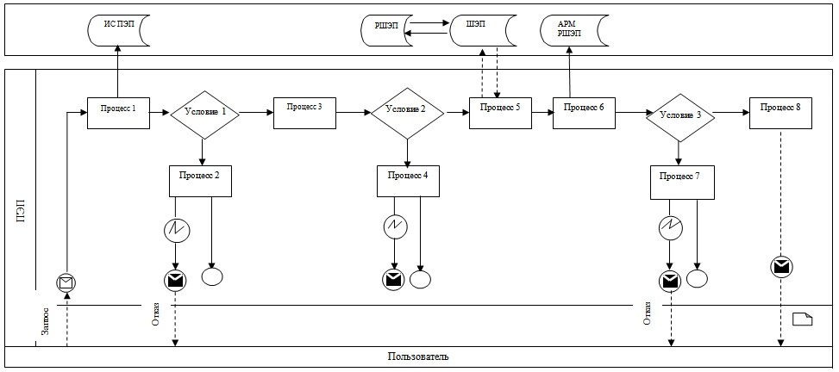
Диаграмма № 2 функционального взаимодействия при оказании
электронной государственной услуги через Центр
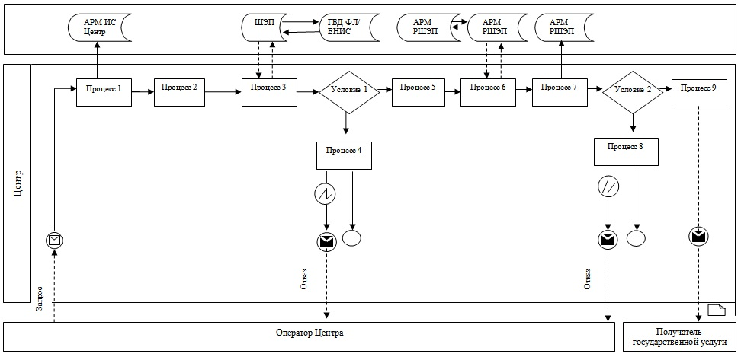
Таблица. Условные обозначения
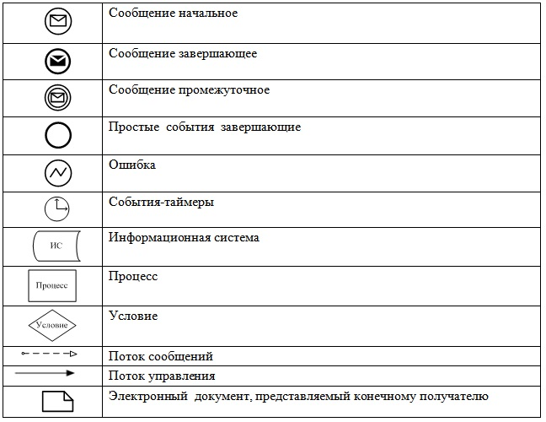
Приложение 3
к регламенту электронной
государственной услуги
«Выдача справок по опеке и
попечительству»
Выходная форма положительного ответа на электронную государственную услугу
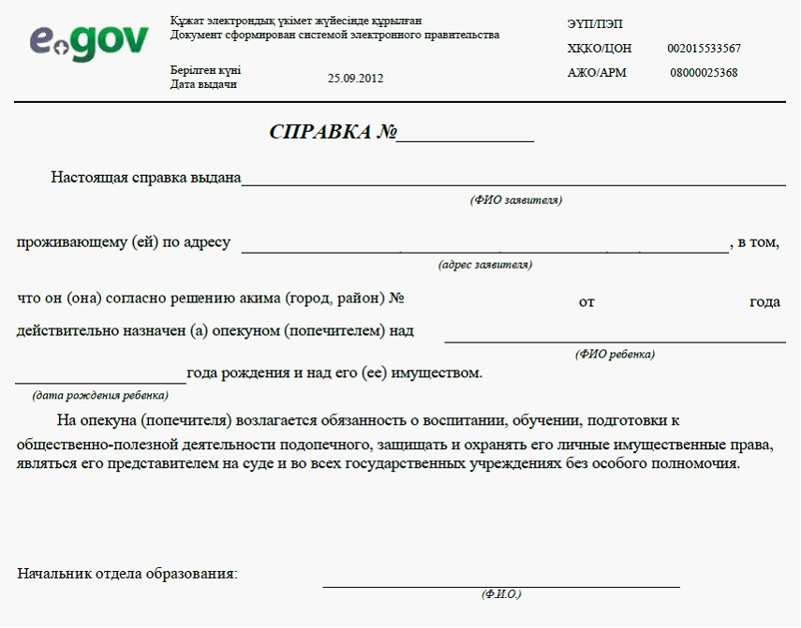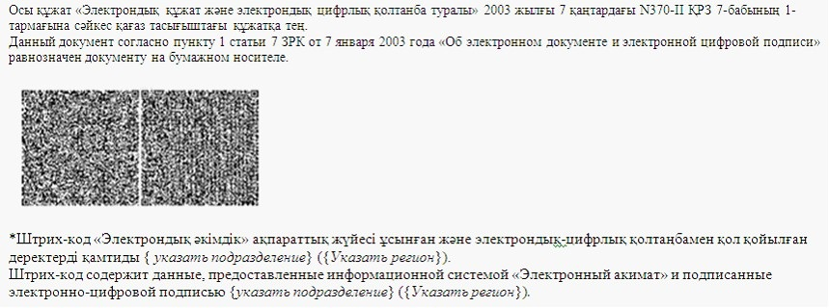
Уведомления, предоставляемые получателю государственной услуги
Уведомления поставляются по мере изменения статуса исполнения заявления, либо в случае продления срока оказания услуги. Произвольная строка с текстом уведомления отражается в разделе «Уведомления» в личном кабинете на портале «электронного правительства».
Приложение 4
к регламенту электронной
государственной услуги
«Выдача справок по опеке и
попечительству»
Форма анкеты для определения показателей
электронной государственной услуги: «качество» и «доступность»
____________________________________________________________
(наименование услуги)
1. Удовлетворены ли Вы качеством процесса и результатом оказания электронной государственной услуги?
1) не удовлетворен;
2) частично удовлетворен;
3) удовлетворен.
2. Удовлетворены ли Вы качеством информации о порядке оказания электронной государственной услуги?
1) не удовлетворен;
2) частично удовлетворен;
3) удовлетворен.
Утвержден
постановлением акимата
района Магжана Жумабаева
Северо-Казахстанской области
от 12 декабря 2012 года № 565
Регламент
электронной государственной услуги
«Выдача справок в пенсионные фонды, банки для распоряжения вкладами несовершеннолетних детей, в территориальные подразделения Комитета дорожной полиции Министерства внутренних дел Республики Казахстан для оформления наследства несовершеннолетним детям»
1. Общие положения
1. Электронная государственная услуга «Выдача справок в пенсионные фонды, банки для распоряжения вкладами несовершеннолетних детей, в территориальные подразделения Комитета дорожной полиции Министерства внутренних дел Республики Казахстан для оформления наследства несовершеннолетним детям» (далее – услуга) оказывается государственным учреждением «Отдел образования района Магжана Жумабаева Северо-Казахстанской области» (далее – уполномоченный орган/услугодатель) через Центры обслуживания населения (далее - Центр), а также через веб-портал «электронного правительства» www.egov.kz., при условии наличия у получателя государственной услуги электронной цифровой подписи (далее – ЭЦП).
В целях обеспечения доступности государственных услуг жителям отдаленных населенных пунктов допускается оказание государственных услуг через Мобильные центры.
2. Услуга оказывается на основании Стандарта государственной услуги «Выдача справок в пенсионные фонды, банки для распоряжения вкладами несовершеннолетних детей, в территориальные подразделения Комитета дорожной полиции Министерства внутренних дел Республики Казахстан для оформления наследства несовершеннолетним детям», утвержденного постановлением Правительства Республики Казахстан от 31 августа 2012 года № 1119 (далее – Стандарт).
3. Степень автоматизации услуги: частично автоматизированная.
4. Вид оказания услуги: транзакционная.
5. Понятия и сокращения, используемые в настоящем регламенте электронной государственной услуги «Выдача справок в пенсионные фонды, банки для распоряжения вкладами несовершеннолетних детей, в территориальные подразделения Комитета дорожной полиции Министерства внутренних дел Республики Казахстан для оформления наследства несовершеннолетним детям» (далее – Регламент):
1) АРМ – автоматизированное рабочее место;
2) веб–портал «электронного правительства» – информационная система, представляющая собой единое окно доступа ко всей консолидированной правительственной информации, включая нормативную правовую базу, и к электронным государственным услугам (далее – ПЭП);
3) государственная база данных «Физические лица» - информационная система, предназначенная для автоматизированного сбора, хранения и обработки информации, создания Национального реестра индивидуальных идентификационных номеров с целью внедрения единой идентификации физических лиц в Республике Казахстан и предоставления о них актуальных и достоверных сведений органам государственного управления и прочим субъектам в рамках их полномочий и в соответствии с законодательством Республики Казахстан (далее – ГБД ФЛ);
4) единая нотариальная информационная система - это аппаратно-программный комплекс, предназначенный для автоматизации нотариальной деятельности и взаимодействия органов юстиции и нотариальных палат (далее - ЕНИС);
5) информационная система – система, предназначенная для хранения, обработки, поиска, распространения, передачи и предоставления информации с применением аппаратно-программного комплекса (далее – ИС);
6) индивидуальный идентификационный номер – уникальный номер, формируемый для физического лица, в том числе индивидуального предпринимателя, осуществляющего деятельность в виде личного предпринимательства (далее – ИИН);
7) информационная система центров обслуживания населения Республики Казахстан – информационная система, предназначенная для автоматизации процесса предоставления услуг населению (физическим и юридическим лицам) через центры обслуживания населения Республики Казахстан, а также соответствующими министерствами и ведомствами (далее – ИС Центр);
8) получатель государственной услуги – физическое лицо, которому оказывается электронная государственная услуга;
9) пользователь – субъект, обращающийся к информационной системе за получением необходимых ему электронных информационных ресурсов и пользующийся ими;
10) региональный шлюз «электронного правительства» – подсистема шлюза «электронного правительства», предназначенная для интеграции информационных систем «электронного акимата» в рамках реализации электронных услуг (далее - РШЭП);
11) структурно-функциональные единицы (далее - СФЕ) перечень структурных подразделений государственных органов, учреждений или иных организаций, которые участвуют в процессе оказания услуги;
12) транзакционная услуга – услуга по предоставлению пользователям электронных информационных ресурсов, требующая взаимного обмена информацией с применением электронной цифровой подписи;
13) шлюз «электронного правительства» – информационная система, предназначенная для интеграции информационных систем «электронного правительства» в рамках реализации электронных услуг (далее – ШЭП);
14) электронный документ – документ, в котором информация представлена в электронно–цифровой форме и удостоверена посредством ЭЦП;
15) электронная государственная услуга – государственная услуга, оказываемая в электронной форме с применением информационных технологий;
16) электронная цифровая подпись — набор электронных цифровых символов, созданный средствами электронной цифровой подписи и подтверждающий достоверность электронного документа, его принадлежность и неизменность содержания (далее – ЭЦП).
2. Порядок деятельности услугодателя по оказанию электронной государственной услуги
6. Пошаговые действия через ПЭП (диаграмма № 1 функционального взаимодействия) при оказании электронной государственной услуги приведены в приложении 2 к настоящему Регламенту:
1) получатель государственной услуги осуществляет регистрацию на ПЭП с помощью ИИН и пароля (осуществляется для незарегистрированных получателей государственной услуги на ПЭП);
2) процесс 1 – ввод получателем государственной услуги ИИН и пароля (процесс авторизации) на ПЭП для получения электронной государственной услуги;
3) условие 1 – проверка на ПЭП подлинности данных о зарегистрированном получателе государственной услуги через ИИН и пароль;
4) процесс 2 – формирование ПЭПом сообщения об отказе в авторизации в связи с имеющимися нарушениями в данных получателя государственной услуги;
5) процесс 3 – выбор получателем государственной услуги электронной государственной услуги, указанной в настоящем Регламенте, вывод на экран формы запроса для оказания электронной государственной услуги и заполнение получателем государственной услуги формы (ввод данных) с учетом ее структуры и форматных требований, прикрепление к форме запроса необходимых копий документов в электронном виде, указанных в пункте 11 Стандарта, а также выбор получателем государственной услуги регистрационного свидетельства ЭЦП для удостоверения (подписания) запроса;
6) условие 2 – проверка на ПЭП срока действия регистрационного свидетельства ЭЦП и отсутствия в списке отозванных (аннулированных) регистрационных свидетельств, а также соответствия идентификационных данных (между ИИН указанным в запросе, и ИИН указанным в регистрационном свидетельстве ЭЦП);
7) процесс 4 – формирование сообщения об отказе в запрашиваемой электронной государственной услуге в связи с не подтверждением подлинности ЭЦП получателя государственной услуги;
8) процесс 5 – удостоверение запроса для оказания электронной государственной услуги посредством ЭЦП получателя государственной услуги и направление электронного документа (запроса) через ШЭП в АРМ РШЭП для обработки услугодателем;
9) процесс 6 – регистрация электронного документа в АРМ РШЭП, направление получателю государственной услуги уведомления – отчета о принятии запроса на предоставление государственной услуги с указанием даты и времени получения результата государственной услуги;
10) условие 3 – проверка (обработка) услугодателем соответствия приложенных получателем государственной услуги документов, указанных в пункте 11 Стандарта и оснований для оказания электронной государственной услуги;
11) процесс 7 - формирование мотивированного ответа об отказе в предоставлении государственной услуги в виде электронного документа в связи с имеющимися нарушениями в документах получателя государственной услуги;
12) процесс 8 – получение получателем государственной услуги результата услуги (справки в форме электронного документа, подписанного ЭЦП сотрудника услугодателя (далее - справка), либо мотивированного ответа об отказе в предоставлении государственной услуги в форме электронного документа), сформированного АРМ РШЭП. Электронный документ формируется с использованием ЭЦП сотрудника услугодателя.
7. Пошаговые действия через Центр (диаграмма № 2 функционального взаимодействия) при оказании услуги приведены в приложении 2 к настоящему Регламенту:
1) процесс 1 – ввод оператором Центра в АРМ ИС Центра логина и пароля (процесс авторизации) для оказания электронной государственной услуги;
2) процесс 2 – выбор оператором Центра электронной государственной услуги, указанной в настоящем Регламенте, вывод на экран формы запроса для оказания электронной государственной услуги и ввод оператором Центра данных получателя государственной услуги, а также данных по доверенности представителя получателя государственной услуги (при нотариально удостоверенной доверенности, при ином удостоверении доверенности данные доверенности не заполняются);
3) процесс 3 – направление запроса через ШЭП в ГБД ФЛ о данных получателя государственной услуги, а также в ЕНИС – о данных доверенности представителя получателя государственной услуги;
4) условие 1 – проверка наличия данных получателя государственной услуги в ГБД ФЛ, данных доверенности в ЕНИС;
5) процесс 4 – формирование сообщения о невозможности получения данных в связи с отсутствием данных получателя государственной услуги в ГБД ФЛ, данных доверенности в ЕНИС;
6) процесс 5 – заполнение оператором Центра формы запроса в части отметки о наличии документов в бумажной форме и сканирование документов, предоставленных получателем государственной услуги, прикрепление их к форме запроса и удостоверение посредством ЭЦП заполненной формы (введенных данных) запроса на оказание электронной государственной услуги;
7) процесс 6 – направление электронного документа (запроса получателя государственной услуги), удостоверенного (подписанного) ЭЦП оператора Центра через ШЭП в АРМ РШЭП;
8) процесс 7 – регистрация электронного документа в АРМ РШЭП, выдача расписки о приеме соответствующих документов получателю государственной услуги;
9) условие 2 – проверка (обработка) услугодателем соответствия приложенных получателем государственной услуги документов, указанных в пункте 11 Стандарта и оснований для оказания электронной государственной услуги;
10) процесс 8 – формирование сообщения об отказе в запрашиваемой электронной государственной услуге в связи с имеющимися нарушениями в документах получателя государственной услуги;
11) процесс 9 – получение получателем государственной услуги через оператора Центра результата электронной государственной услуги (справка в пенсионные фонды, банки для распоряжения вкладами несовершеннолетних детей (уступка прав и обязательств, расторжение договоров), в территориальные подразделения Комитета дорожной полиции Министерства внутренних дел Республики Казахстан на осуществление действий с имуществом, принадлежащим несовершеннолетним (далее - справка), либо мотивированный ответ об отказе в предоставлении государственной услуги на бумажном носителе).
8. Формы заполнения запроса и ответа на электронную государственную услугу приведены на веб-портале «электронного правительства» www.egov.kz, а также в Центре.
9. Способ проверки получателем государственной услуги статуса исполнения запроса по электронной государственной услуге: на портале «электронного правительства» в разделе «История получения услуг», а также при обращении в Центр.
10. Необходимую информацию и консультацию по оказанию услуги можно получить по телефону саll–центра ПЭП: (1414).
3. Описание порядка взаимодействия в процессе оказания электронной государственной услуги
11. Структурно-функциональные единицы (далее – СФЕ), которые участвуют в процессе оказания электронной государственной услуги:
1) оператор Центра;
2) услугодатель.
12. Текстовое табличное описание последовательности действий (процедур, функций, операций) с указанием срока выполнения каждого действия приведены в приложении 1 к настоящему Регламенту.
13. Диаграммы, отражающие взаимосвязь между логической последовательностью действий (в процессе оказания услуги) в соответствии с их описаниями, приведены в приложении 2 к настоящему Регламенту.
14. В приложениях 3, 4 к настоящему Регламенту представлены формы, шаблоны бланков в соответствии с которыми должен быть представлен результат оказания услуги (выходной документ), включая формы уведомления.
15. Результаты оказания услуги получателям государственной услуги измеряются показателями качества и доступности в соответствии с приложением 5 к настоящему Регламенту.
16. Требования, предъявляемые к процессу оказания электронной государственной услуги получателям государственной услуги:
1) конфиденциальность (защита от несанкционированного получения информации);
2) целостность (защита от несанкционированного изменения информации);
3) доступность (защита от несанкционированного удержания информации и ресурсов).
17. Технические условия оказания электронной государственной услуги:
1) выход в Интернет;
2) наличие ИИН у лица, которому оказывается электронная государственная услуга;
3) авторизация с ПЭП;
4) наличие пользователя ЭЦП.
Приложение 1
к регламенту электронной государственной
услуги «Выдача справок в пенсионные
фонды, банки для распоряжения вкладами
несовершеннолетних детей, в территориальные
подразделения Комитета дорожной полиции
Министерства внутренних дел Республики
Казахстан для оформления наследства
несовершеннолетним детям»
Таблица 1. Описание действий СФЕ через ПЭП
1 | № действия  (хода,  потока  работ) | 1 | 2 | 3 | 4 | 5 | 6 | 7 | 8
2 | Наименование СФЕ | Получатель  государ-  ственной  услуги | ПЭП | Получатель  государ-  ственной  услуги | ПЭП | Получа-  тель  государ-  ственной  услуги | АРМ РШЭП | АРМ РШЭП | АРМ РШЭП
3 | Наименование  действия  (процесса,  процедуры,  операции) и  их описание | Автори-  зуется  на ПЭП  по ИИН  и  пароля | Формирует сообщение  об отказе  в связи с имеющимися  нарушени-  ями в  данных  получателя  государ-  ственной  услуги | Выбирает  услугу  и фор-  мирует  данные  запроса,  выбором  получателя  государ-  ственной  услуги  ЭЦП | Формирует сообщение  об отказе в связи с имеющимися  наруше-  ниями в данныхполучателя  государ-  ственной  услуги  ЭЦП | Удосто-  верение  (подпи  сание)  посред  ством ЭЦП  получа-  теля  государ-  ственной  услуги  и  направ-  ление  запроса в  АРМ РШЭП | Регис-  трация  документа  направле-  ние  получа  телю  государ-  ственной  услуги  уведом  ления  –  отчета о принятии  запроса на  предос-  тавление  государ-  ственной  услуги  с ука-  занием  даты и  времени  получения  резуль-  тата  государ-  ственной  услуги | Формиро-  вание  сообщения об  отказе  в связи с имеющимися  нарушениями в  документах получателя  государ-  ственной  услуги | Выдача получа-  телю  государ-  ственной  услуги  резуль-  тата  услуги
4 | Форма завершения (данные, документ организационно–  распорядительное решение) | Отобра-  жение  уведом-  ления об успешном  формиро-  вании  запроса | Формиро-  вание  сообщения об  отказе  в  запраши-  ваемой  элек-  тронной  государ-  ственной  услуге | Маршру-  тизация  запроса | Формиро-  вание  сообщения об отказе в запраши-  ваемой  элек-  тронной  государ-  ственной  услуге | Марш-  рутизация  запроса | Регис-  трация  запроса с  присво-  ением  номера  заявлению | Формиро-  вание  мотиви-  рованного  отказа | справка  либо  мотиви-  рованный  ответ об отказе  в  пре-  достав-  лении  госу-  дарст-  венной  услуги
5 | Сроки исполнения | 30 секунд – 1 минута | 30 секунд | 1,5 минуты | 1,5 минуты | 30 секунд – 1 минута | 1 минута |  | в  течение  5  рабочих  дней
6 | Номер следующего действия | 2– если  есть  нарушения в  данных  получателя  государ-  ственной  услуги;  3 –  если  автори-  зация  прошла  успешно | – | 4 -  если  есть  нарушения в  данных  получателя  государ-  ственной  услуги;  5 –  если  нарушений нет | - | - | 7 -  если  есть  нарушения в  данных  получа-  теля  государ-  ственной  услуги; 8  – если  нарушений  нет | - | -
Таблица 2. Описание действий СФЕ через Центры
1 | № действия  (хода, потока работ) | 1 | 2 | 3 | 4 | 5 | 6 | 7 | 8 | 9
2 | Наименование СФЕ | Опера-  тор  Центра | Опера  тор  Центра | Опера  тор  Центра | ГБД ФЛ, ЕНИС | Оператор  Центра | Оператор  Центра | Услуго-  датель | Услуго-  датель | Оператор  Центра
3 | Наименование  действия  (процесса,  процедуры,  операции) и  их описание | Авто-  ризу-  ется  опера-  тор  Центра по  логину и  паролю | Выби-  рает  услугу и  форми-  рует  данные  запроса | Направ-  ление  запроса в  ГБД ФЛ,  ЕНИС | Формирует сообщение о невоз-  можности  получения  данных  в связи  с отсут-  ствием  данных  получателя  государ-  ственной  услуги | Заполне-  ние  запроса с  прикреп-  лением к  форме  запроса  необходи-  мых докумен-  тов и  удостове-  рение  ЭЦП | Направле-  ние доку  мента  удосто-  верен-  ного  (подпи  санного)  ЭЦП в  АРМ  РШЭП | проверка  (обра  ботка)  соответ-  ствия  приложен-  ных получате-  лем  государ-  ственной  услуги  докумен-  тов | Форми-  рование  сооб-  щения об  отказе в  услуге в  связи с  имеющи-  мися  наруше-  ниями в  докумен-  тах  получа-  теля  государ-  ственной  услуги | Выдача  получа  телю  государ-  ственной  услуги  резуль-  тата  услуги
4 | Форма завершения (данные, документ организационно–  распорядительное решение) | Распис-  ка | Отоб-  ражение  уведом-  ления об успеш-  ном  форми-  ровании  запроса | Маршру-  тизация  запроса | Формиро  вание  мотиви  рованного  отказа | Отобра-  жение  уведомле-  ния об  успешном  форми-  ровани  и запроса | Маршрути-  зация  запроса | Доку-  менты,  указанные в пункте  11  Стандарта | Форми-  рование  мотиви-  рован-  ного  отказа | справка  либо  мотивиро-  ванный  ответ об отказе  в предос-  тавлении  государ-  ственной  услуги
5 | Сроки исполнения | Не более 20 минут | 30  секунд | 1,5 мину  ты | 1,5 минуты | 30 секунд – 1 минута | 1 минута | в течении 5 рабочих дней | При  выяв-  лении  ошибок в  оформле-  нии  докумен-  тов,  посту-  пающих  из  центра в  течение  трех рабочих  дней  возвра-  щает их  в центр с обос-  нованием  причин  возврата | в течение  20 минут  (в те-  чение  одного  рабочего дня  инфор-  мирует  получа-  теля  госу-  дар-  ственной  услуги  и  выдает  пись-  менное  обосно-  вание  уполно-  мочен-  ного  органа  о причине  возврата)
6 | Номер следующего действия | 2 | 3 | 4 -  если  есть нару-  шения  в данных  получа-  теля  госу-  дарст-  венной  услуги;  5 –  если  нару-  шений  нет | - | - | - | 8 –  если есть  наруше-  ния; 9  – если  нарушений  нет | - | -
Приложение 2
к регламенту электронной государственной
услуги «Выдача справок в пенсионные
фонды, банки для распоряжения вкладами
несовершеннолетних детей, в территориальные
подразделения Комитета дорожной полиции
Министерства внутренних дел Республики
Казахстан для оформления наследства
несовершеннолетним детям»
Диаграмма № 1 функционального взаимодействия при оказании
электронной государственной услуги через ПЭП
Диаграмма № 2 функционального взаимодействия при оказании
электронной государственной услуги через Центр
Таблица. Условные обозначения
Приложение 3
к регламенту электронной государственной
услуги «Выдача справок в пенсионные
фонды, банки для распоряжения вкладами
несовершеннолетних детей, в территориальные
подразделения Комитета дорожной полиции
Министерства внутренних дел Республики
Казахстан для оформления наследства
несовершеннолетним детям»
Экранная форма заявления на электронную государственную услугу

____________________________________
Районный отдел образования
Заявитель:______________________
(ФИО заявителя)
Адрес: ___________________________
______________________________
(адрес заявителя)
Телефон: ___________________________
(контактный телефон заявителя)
ЗАЯВЛЕНИЕ
Прошу Вашего разрешения снять пенсионные накопления в накопительном пенсионном фонде ____________________________________________________
(название фонда указывается согласно записи в свидетельстве о праве на наследство)
за несовершеннолетних (-ей, -их) детей ______________________________________________
(ФИО несовершеннолетнего (-ей, -их))
в связи со смертью вкладчика ______________________________________________________
(ФИО вкладчика)
свидетельство о смерти от ___________________________ года № ______________
(дата выдачи свидетельства)
Дата «___» __________ год
Подпись заявителя(ей) _____
Экранная форма заявления на электронную государственную услугу
___________________________________
Районный отдел образования:
Заявитель:____________________________
(ФИО заявителя)
Адрес: __________________________
________________________________
(адрес заявителя)
Телефон: ________________________
(контактный телефон заявителя)
ЗАЯВЛЕНИЕ
Прошу Вашего разрешения на распоряжение (уступка прав и обязательств, расторжение договоров) вкладами в банке ___________________________ (название банка) несовершеннолетних детей: ______________________________________________________________
_____________________________________________________________________
(указать Ф.И.О. детей, год рождения, № свидетельства о рождении, дети
старше 10 лет расписываются, пишут слово – «согласны»)
Сведения об отце (Ф.И.О., № удостоверения личности, кем и когда
выдано) _____________________________________________________________
____________________________________________ роспись ________________
Сведения о матери (Ф.И.О., № удостоверения личности, кем и когда выдано) _____________________________________________________________________ ___________________________________________ роспись
Дата «___» __________ год Подпись обоих родителей _______________
Экранная форма заявления на электронную государственную услугу
______________________________
Районный отдел образования:
Заявитель: _____________________________
(ФИО заявителя)
Адрес: ____________________________
_______________________________
(адрес заявителя)
Телефон: ___________________________
(контактный телефон заявителя)
ЗАЯВЛЕНИЕ
Прошу Вашего разрешения на осуществление сделки в отношении транспортного средства, принадлежащего на праве собственности несовершеннолетнему(им) ребенку (детям): _______________________________________________________________________________________________________________________________________________________________________________________________________________
Дата «___» __________ год Подпись заявителя(ей) ________________
Приложение 4
к регламенту электронной государственной
услуги «Выдача справок в пенсионные
фонды, банки для распоряжения вкладами
несовершеннолетних детей, в территориальные
подразделения Комитета дорожной полиции
Министерства внутренних дел Республики
Казахстан для оформления наследства
несовершеннолетним детям»
Выходная форма положительного ответа на электронную государственную услугу
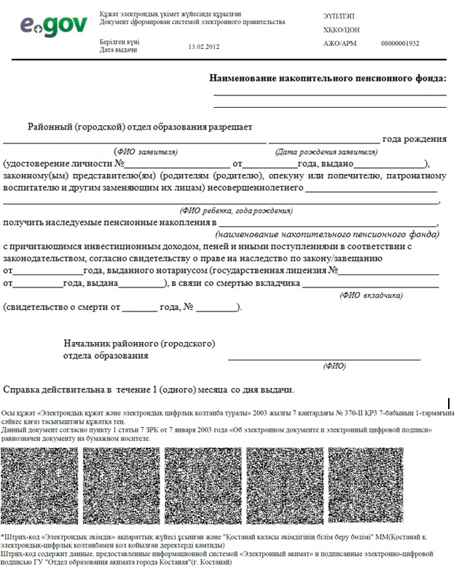
Выходная форма положительного ответа на электронную государственную услугу
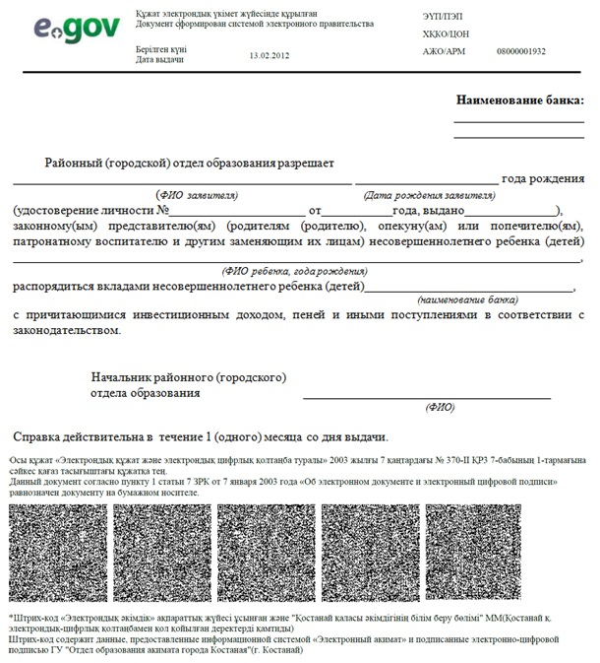
Выходная форма положительного ответа на электронную государственную услугу
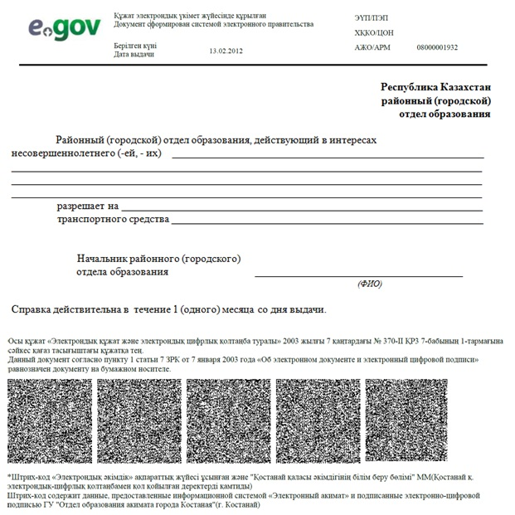
Уведомления, предоставляемые получателю
государственной услуги
Уведомления поставляются по мере изменения статуса исполнения заявления. Произвольная строка с текстом уведомления отражается в разделе «Уведомления» в личном кабинете на портале «электронного правительства», а также передается в систему ИИС Центра.
Выходная форма отрицательного ответа (отказ) на электронную государственную услугу, предоставляемого потребителю
Выходная форма отрицательного ответа предоставляется в произвольной форме в виде письма с текстом обоснования отказа при формировании заключения комиссии.
Приложение 5
к регламенту электронной государственной
услуги «Выдача справок в пенсионные
фонды, банки для распоряжения вкладами
несовершеннолетних детей, в территориальные
подразделения Комитета дорожной полиции
Министерства внутренних дел Республики
Казахстан для оформления наследства
несовершеннолетним детям»
Форма анкеты для определения показателей
электронной государственной услуги: «качество» и «доступность»
____________________________________________________________
(наименование услуги)
1. Удовлетворены ли Вы качеством процесса и результатом оказания электронной государственной услуги?
1) не удовлетворен;
2) частично удовлетворен;
3) удовлетворен.
2. Удовлетворены ли Вы качеством информации о порядке оказания электронной государственной услуги?
1) не удовлетворен;
2) частично удовлетворен;
3) удовлетворен.
Утвержден
постановлением акимата
района Магжана Жумабаева
Северо-Казахстанской области
от 12 декабря 2012 года № 565
Регламент
электронной государственной услуги
«Выдача справок органов, осуществляющих функции по опеке или попечительству для оформления сделок с имуществом, принадлежащим на праве собственности несовершеннолетним детям»
1. Общие положения
1. Электронная государственная услуга «Выдача справок органов, осуществляющих функции по опеке или попечительству для оформления сделок с имуществом, принадлежащим на праве собственности несовершеннолетним детям» (далее – услуга) оказывается государственным учреждением «Отдел образования района Магжана Жумабаева Северо-Казахстанской области» (далее – уполномоченный орган/услугодатель) через Центр обслуживания населения (далее - Центр), а также через веб-портал «электронного правительства» www.egov.kz, при условии наличия у получателя государственной услуги электронной цифровой подписи (далее – ЭЦП).
В целях обеспечения доступности государственных услуг жителям отдаленных населенных пунктов допускается оказание государственных услуг через Мобильные центры.
2. Услуга оказывается на основании Стандарта государственной услуги «Выдача справок органов, осуществляющих функции по опеке или попечительству для оформления сделок с имуществом, принадлежащим на праве собственности несовершеннолетним детям», утвержденного постановлением Правительства Республики Казахстан от 31 августа 2012 года № 1119 (далее – Стандарт).
3. Степень автоматизации услуги: частично автоматизированная.
4. Вид оказания услуги: транзакционная.
5. Понятия и сокращения, используемые в настоящем регламенте электронной государственной услуги «Выдача справок органов, осуществляющих функции по опеке или попечительству для оформления сделок с имуществом, принадлежащим на праве собственности несовершеннолетним детям» (далее – Регламент):
1) АРМ – автоматизированное рабочее место;
2) веб–портал «электронного правительства» – информационная система, представляющая собой единое окно доступа ко всей консолидированной правительственной информации, включая нормативную правовую базу, и к электронным государственным услугам (далее – ПЭП);
3) государственная база данных «Физические лица» - информационная система, предназначенная для автоматизированного сбора, хранения и обработки информации, создания Национального реестра индивидуальных идентификационных номеров с целью внедрения единой идентификации физических лиц в Республике Казахстан и предоставления о них актуальных и достоверных сведений органам государственного управления и прочим субъектам в рамках их полномочий и в соответствии с законодательством Республики Казахстан (далее – ГБД ФЛ);
4) единая нотариальная информационная система - это аппаратно-программный комплекс, предназначенный для автоматизации нотариальной деятельности и взаимодействия органов юстиции и нотариальных палат (далее - ЕНИС);
5) информационная система – система, предназначенная для хранения, обработки, поиска, распространения, передачи и предоставления информации с применением аппаратно-программного комплекса (далее–ИС);
6) индивидуальный идентификационный номер – уникальный номер, формируемый для физического лица, в том числе индивидуального предпринимателя, осуществляющего деятельность в виде личного предпринимательства (далее – ИИН);
7) информационная система центров обслуживания населения Республики Казахстан – информационная система, предназначенная для автоматизации процесса предоставления услуг населению (физическим и юридическим лицам) через центры обслуживания населения Республики Казахстан, а также соответствующими министерствами и ведомствами (далее – ИС Центр);
8) получатель государственной услуги – физическое лицо, которому оказывается электронная государственная услуга;
9) пользователь – субъект, обращающийся к информационной системе за получением необходимых ему электронных информационных ресурсов и пользующийся ими;
10) региональный шлюз «электронного правительства» – подсистема шлюза «электронного правительства», предназначенная для интеграции информационных систем «электронного акимата» в рамках реализации электронных услуг (далее - РШЭП);
11) структурно-функциональные единицы (далее - СФЕ) перечень структурных подразделений государственных органов, учреждений или иных организаций, которые участвуют в процессе оказания услуги;
12) транзакционная услуга – услуга по предоставлению пользователям электронных информационных ресурсов, требующая взаимного обмена информацией с применением электронной цифровой подписи;
13) шлюз «электронного правительства» – информационная система, предназначенная для интеграции информационных систем «электронного правительства» в рамках реализации электронных услуг (далее – ШЭП);
14) электронный документ – документ, в котором информация представлена в электронно–цифровой форме и удостоверена посредством ЭЦП;
15) электронная государственная услуга – государственная услуга, оказываемая в электронной форме с применением информационных технологий;
16) электронная цифровая подпись — набор электронных цифровых символов, созданный средствами электронной цифровой подписи и подтверждающий достоверность электронного документа, его принадлежность и неизменность содержания (далее – ЭЦП).
2. Порядок деятельности услугодателя по оказанию электронной государственной услуги
6. Пошаговые действия через ПЭП (диаграмма № 1 функционального взаимодействия) при оказании электронной государственной услуги приведены в приложении 2 к настоящему Регламенту:
1) получатель государственной услуги осуществляет регистрацию на ПЭП с помощью ИИН и пароля (осуществляется для незарегистрированных получателей на ПЭП);
2) процесс 1 – ввод получателем государственной услуги ИИН и пароля (процесс авторизации) на ПЭП для получения электронной государственной услуги;
3) условие 1 – проверка на ПЭП подлинности данных о зарегистрированном получателе государственной услуги через ИИН и пароль;
4) процесс 2 – формирование ПЭПом сообщения об отказе в авторизации в связи с имеющимися нарушениями в данных получателя государственной услуги;
5) процесс 3 – выбор получателем государственной услуги электронной государственной услуги, указанной в настоящем Регламенте, вывод на экран формы запроса для оказания электронной государственной услуги и заполнение получателем государственной услуги формы (ввод данных) с учетом ее структуры и форматных требований, прикрепление к форме запроса необходимых копий документов в электронном виде, указанные в пункте 11 Стандарта, а также выбор получателем государственной услуги регистрационного свидетельства ЭЦП для удостоверения (подписания) запроса;
6) условие 2 – проверка на ПЭП срока действия регистрационного свидетельства ЭЦП и отсутствия в списке отозванных (аннулированных) регистрационных свидетельств, а также соответствия идентификационных данных (между ИИН указанным в запросе, и ИИН указанным в регистрационном свидетельстве ЭЦП);
7) процесс 4 – формирование сообщения об отказе в запрашиваемой электронной государственной услуге в связи с не подтверждением подлинности ЭЦП получателя государственной услуги;
8) процесс 5 – удостоверение запроса для оказания электронной государственной услуги посредством ЭЦП получателя государственной услуги и направление электронного документа (запроса) через ШЭП в АРМ РШЭП для обработки услугодателем;
9) процесс 6 – регистрация электронного документа в АРМ РШЭП, направление получателю государственной услуги уведомления – отчета о принятии запроса на предоставление государственной услуги с указанием даты и времени получения результата государственной услуги;
10) условие 3 – проверка (обработка) услугодателем соответствия приложенных получателем государственной услуги документов, указанных в пункте 11 Стандарта и оснований для оказания электронной государственной услуги;
11) процесс 7 – формирование мотивированного ответа об отказе в предоставлении государственной услуги в виде электронного документа в связи с имеющимися нарушениями в документах получателя государственной услуги;
12) процесс 8 – получение получателем государственной услуги результата услуги (справки в форме электронного документа, подписанного ЭЦП сотрудника услугодателя (далее - справка), либо мотивированный ответ об отказе в предоставлении государственной услуги в форме электронного документа), сформированного АРМ РШЭП. Электронный документ формируется с использованием ЭЦП сотрудника услугодателя.
7. Пошаговые действия и решения через Центр (диаграмма № 2 функционального взаимодействия) при оказании услуги приведены в приложении 2 к настоящему Регламенту:
1) процесс 1 – ввод оператором Центра в АРМ ИС Центра логина и пароля (процесс авторизации) для оказания электронной государственной услуги;
2) процесс 2 – выбор оператором Центра электронной государственной услуги, указанной в настоящем Регламенте, вывод на экран формы запроса для оказания электронной государственной услуги и ввод оператором Центра данных получателя государственной услуги, а также данных по доверенности представителя получателя государственной услуги (при нотариально удостоверенной доверенности, при ином удостоверении доверенности данные доверенности не заполняются);
3) процесс 3 – направление запроса через ШЭП в ГБД ФЛ о данных получателя государственной услуги, а также в ЕНИС – о данных доверенности представителя получателя государственной услуги;
4) условие 1 – проверка наличия данных получателя государственной услуги в ГБД ФЛ, данных доверенности в ЕНИС;
5) процесс 4 – формирование сообщения о невозможности получения данных в связи с отсутствием данных получателя государственной услуги в ГБД ФЛ, данных доверенности в ЕНИС;
6) процесс 5 – заполнение оператором Центра формы запроса в части отметки о наличии документов в бумажной форме и сканирование документов, предоставленных получателем государственной услуги, прикрепление их к форме запроса и удостоверение посредством ЭЦП заполненной формы (введенных данных) запроса на оказание электронной государственной услуги;
7) процесс 6 – направление электронного документа (запроса получателя государственной услуги), удостоверенного (подписанного) ЭЦП оператора Центра через ШЭП в АРМ РШЭП;
8) процесс 7 – регистрация электронного документа в АРМ РШЭП, выдача расписки о приеме соответствующих документов получателю государственной услуги;
9) условие 2 – проверка (обработка) услугодателем соответствия приложенных получателем государственной услуги документов, указанных в пункте 11 Стандарта и оснований для оказания электронной государственной услуги;
10) процесс 8 – формирование сообщения об отказе в запрашиваемой электронной государственной услуге в связи с имеющимися нарушениями в документах получателя государственной услуги;
11) процесс 9 – получение получателем государственной услуги через оператора Центра результата электронной государственной услуги (справки органов, осуществляющих функции по опеке и попечительству, на совершение сделок по отчуждению недвижимого имущества, являющихся собственниками жилища, в нотариальную контору либо в банки для оформления ссуды под залог жилья, принадлежащего несовершеннолетнему на бумажном носителе) (далее - справка).
8. Формы заполнения запроса и ответа на электронную государственную услугу приведены на веб-портале «электронного правительства» www.egov.kz, а также в Центре.
9. Способ проверки получателем государственной услуги статуса исполнения запроса по электронной государственной услуге: на портале «электронного правительства» в разделе «История получения услуг», а также при обращении в Центр.
10. Необходимую информацию и консультацию по оказанию услуги можно получить по телефону саll–центра ПЭП: (1414).
3. Описание порядка взаимодействия в процессе оказания электронной государственной услуги
11. Структурно-функциональные единицы (далее – СФЕ), которые участвуют в процессе оказания электронной государственной услуги:
1) оператор Центра;
2) услугодатель.
12. Текстовое табличное описание последовательности действий (процедур, функций, операций) с указанием срока выполнения каждого действия приведены в приложении 1 к настоящему Регламенту.
13. Диаграммы, отражающие взаимосвязь между логической последовательностью действий (в процессе оказания услуги) в соответствии с их описаниями, приведены в приложении 2 к настоящему Регламенту.
14. В приложениях 3, 4 к настоящему Регламенту представлены формы, шаблоны бланков в соответствии с которыми должен быть представлен результат оказания услуги (выходной документ), включая формы уведомления.
15. Результаты оказания услуги получателям государственной услуги измеряются показателями качества и доступности в соответствии с приложением 5 к настоящему Регламенту.
16. Требования, предъявляемые к процессу оказания электронной государственной услуги получателям государственной услуги:
1) конфиденциальность (защита от несанкционированного получения информации);
2) целостность (защита от несанкционированного изменения информации);
3) доступность (защита от несанкционированного удержания информации и ресурсов).
17. Технические условия оказания электронной государственной услуги:
1) выход в Интернет;
2) наличие ИИН у лица, которому оказывается электронная государственная услуга;
3) авторизация с ПЭП;
4) наличие пользователя ЭЦП.
Приложение 1
к регламенту электронной государственной
услуги «Выдача справок органов,
осуществляющих функции по опеке
или попечительству для оформления
сделок с имуществом, принадлежащим
на праве собственности несовершеннолетним детям»
Таблица 1. Описание действий СФЕ через ПЭП
1 | № действия  (хода,потока  работ) | 1 | 2 | 3 | 4 | 5 | 6 | 7 | 8
2 | Наименование СФЕ | Получатель  государ-  ственной  услуги | ПЭП | Получатель  государ-  ственной  услуги | ПЭП | Получа-  тель  государ-  ственной  услуги | АРМ РШЭП | АРМ РШЭП | АРМ РШЭП
3 | Наименование  действия  (процесса,  процедуры,  операции) и  их описание | Автори-  зуется  на ПЭП  по ИИН  и пароля | Формирует сообщение  об отказе  в связи  с имеющимися  нарушени-  ями в  данных  получателя  государ-  ственной  услуги | Выбирает  услугу  и фор-  мирует  данные  запроса,  выбором  получателя  государ-  ственной  услуги  ЭЦП | Формирует сообщение  об  отказе  в связи  с имею  щимися  наруше  ниями в  данных  получа  теля  государ  ствен  ной  услуги  ЭЦП | Удосто-  верение  (подпи-  сание)  посред-  ством  ЭЦП  получа-  теля  госу-  дарст-  венной  услуги  и  направ-  ление  запроса в  АРМ  РШЭП | Регис-  трация  доку-  мента  направ-  ление  получа-  телю  государ-  ствен-  ной  услуги  уведом-  ления –  отчета  о при-  нятии  запроса на  предос-  тавление  госуда-  рственной  услуги  с указа-  нием даты и времени  получения  резуль-  тата  государ-  ствен  ной  услуги | Формирова-  ние  сообщения об  отказе в связи с имеющимися  нарушениями в докумен-  тах получателя государ-  ственной  услуги | Выдача получа-  телю  госу-  дарст-  венной  услуги  резуль-  тата  услуги
4 | Форма завершения (данные, документ организационно–  распорядительное решение) | Отображе-  ние уведом-  ления  об ус-  пешном форми-  ровании  запроса | Формиро-  вание  сообще-  ния об  отказе  в  запраши-  ваемой  элек-  тронной  государ-  ственной  услуге | Маршру-  тизация  запроса | Формиро-  вание  сообще-  ния об  отказе  в  запраши-  ваемой  элек-  тронной  государ-  ственной  услуге | Маршрути-  зация  запроса | Регистра-  ция  запроса с  присвое-  нием  номера  заявлению | Формирова-  ние  мотиви-  рованного  отказа | Отобра-  жение выходно-го докумен-та
5 | Сроки исполнения | 30 секунд – 1 минута | 30 секунд | 1,5 минуты | 1,5 минуты | 30 секунд – 1 минута | - | - | 5 дней
6 | Номер следующего действия | 2–если есть  нарушения в  данных  получателя  государ-  ственной  услуги;  3–если  авториза-  ция  прошла  успешно | – | 4 -  если  есть  наруше-  ния в  данных  получа-  теля  государ-  ствен  ной  услуги;  5 –  если  наруше-  ний нет | - | - | 7 -  если  есть  нарушения в  данных  получа-  теля  государ-  ственной  услуги;  8–если  нарушений  нет | - | -
Таблица 2. Описание действий СФЕ через Центры
1 | № действия  (хода, потока работ) | 1 | 2 | 3 | 4 | 5 | 6 | 7 | 8 | 9
2 | Наименование СФЕ | Опера-  тор  Центра | Опера-  тор  Центра | Опера-  тор  Центра | ГБД ФЛ, ЕНИС | Опера-  тор  Центра | Опера-  тор  Центра | Услуго-  датель | Услуго-  датель | Оператор  Центра
3 | Наименование  действия  (процесса,  процедуры,  операции) и  их описание | Автори-  зуется  опера-  тор  Центра по логину и  паролю | Выбира-  ет услугу и  форми-  рует  данные  запроса | Направ-  ление  запроса в ГБД  ФЛ, ЕНИС | Формирует сообщение о невозмож-  ности  получения  данных  в связи с  отсутст-  вием  данных  получателя  государ-  ственной  услуги | Запол  нение  запроса с  прикреп-  лением к  форме  запроса  необходи-  мых  докумен-  тов и  удостове-  рение  ЭЦП | Направ-  ление  доку-  мента  удосто-  верен-  ного  (подпи-  санного)  ЭЦП в  АРМ  РШЭП | проверка  (обра-  ботка)  соответ-  ствия  прило-  женных  получа-  телем  государ-  ственной  услуги  доку-  ментов | Форми-  рование  сооб-  щения  об отказе  в  услуге в  связи  с  имеющи-  мися  наруше-  ниями в  докумен-  тах  полу-чателя  государ-ственной  услуги | Выдача  получа-  телю  государ-  ственной  услуги  резуль-  тата  услуги
4 | Форма завершения (данные, документ организационно–  распорядительное решение) | Распис-  ка | Отоб-  ражение  уведом-  ления  об  успеш-  ном  форми-  ровании  запроса | Маршру-  тизация  запроса | Формиро-  вание  мотиви-  рованного  отказа | Отобра  жение  уведом  ления об успешном-  формиро-  вании  запроса | Маршру-тизация  запроса | Доку-  менты,  указа  нные в  пункте  11  Стандарта | Форми  рование  мотиви-  рован-  ного  отказа | справка  либо  моти  виро  ванный  ответ  об отказе  в предос-  тавлении  государ-  ственной  услуги
5 | Сроки исполнения | Не более 20 минут | 30 се-  кунд | 1,5  минуты | 1,5 минуты | 30 секунд – 1 минута | 1 минута | в течении 5 рабочих дней | При  выяв-  лении  ошибок в  оформле  нии  докумен  тов,  посту-  пающих  из цент-  ра в  течение  трех  рабочих  дней  воз-  вращает их в  центр с  обос-  нованием  причин  воз-  врата | в течение  20  минут  (в те-  чение  одного  рабочего дня  инфор  мирует  получа  теля  госу  дарст  венной  услуги  и  выдает  пись  менное  обосно  вание  уполно  мочен  ного  органа  о причине  возврата)
6 | Номер следующего действия | 2 | 3 | 4 -  если  есть нару  шения  в дан  ных  полу  чателя  госу  дарст  венной  услуги;  5 –  если  нару-  шений  нет | - | - | - | 8 –  если  есть  наруше-  ния;  9  – если  нарушений  нет | - | -
Приложение 2
к регламенту электронной государственной
услуги «Выдача справок органов,
осуществляющих функции по опеке
или попечительству для оформления
сделок с имуществом, принадлежащим
на праве собственности несовершеннолетним детям»
Диаграмма № 1 функционального взаимодействия при оказании
электронной государственной услуги через ПЭП
Диаграмма № 2 функционального взаимодействия при оказании
электронной государственной услуги через Центр
Таблица. Условные обозначения
Приложение 3
к регламенту электронной государственной
услуги «Выдача справок органов,
осуществляющих функции по опеке
или попечительству для оформления
сделок с имуществом, принадлежащим
на праве собственности несовершеннолетним детям»
Экранная форма заявления на электронную государственную услугу
Районный отдел образования
от супругов (Ф.И.О. полностью, без сокращений
точно по документу, удостоверяющему
личность) ___________________________
________________________________
________________________________
проживающих по адресу, телефон
Заявление
Просим Вашего разрешения на отчуждение недвижимого имущества, расположенного по адресу: _____________________________________________________________________
Имеем детей:
1.___________________________________________________________________
2.___________________________________________________________________
3.___________________________________________________________________
(указать Ф.И.О. детей, год рождения, № свидетельства о рождении, дети
старше 10 лет расписываются, пишут слово – «согласны»)
Сведения об отце (Ф.И.О., № удостоверения личности, кем и когда выдано)
_____________________________________________________________________
___________________________________________ роспись _________________
Сведения о матери (Ф.И.О., № удостоверения личности, кем и когда выдано)
_____________________________________________________________________
____________________________________________ роспись ________________
Адрес дальнейшего проживания __________________________________
Фразу «В дальнейшем дети будут обеспечены жильем» (написать собственноручно) _____________________________________________________________________
Дата « » год Подпись обоих супругов
Экранная форма заявления на электронную государственную услугу
Районный отдел образования
от супругов (Ф.И.О. полностью, без сокращений
точно по документу, удостоверяющему
личность) ___________________________
_______________________________
____________________________
проживающих по адресу, телефон
Заявление
Просим Вашего разрешения на залог недвижимого имущества, расположенного по адресу: _____________________________________________________________________
для получения кредита в размере _______________ сроком на ___________
Имеем детей:
1._____________________________________________________________
2._____________________________________________________________
3._____________________________________________________________
(указать Ф.И.О. детей, год рождения, № свидетельства о рождении, дети старше 10 лет расписываются, пишут слово – «согласны»)
Сведения об отце (Ф.И.О., № удостоверения личности, кем и когда выдано)
_____________________________________________________________________
___________________________________________ роспись _________________
Сведения о матери (Ф.И.О., № удостоверения личности, кем и когда выдано)
_____________________________________________________________________
____________________________________________ роспись ________________
Письмо из банка № ___________________________________________________
В случае потери жилья дети будут проживать по адресу (указать адрес дополнительной площади или адреса близких родственников, согласных взять детей), фразу «обязуемся в дальнейшем детей не оставить без жилья» – написать собственноручно
____________________________________________________________________
Дата « » год Подпись обоих супругов
Приложение 4
к регламенту электронной государственной
услуги «Выдача справок органов,
осуществляющих функции по опеке
или попечительству для оформления
сделок с имуществом, принадлежащим
на праве собственности несовершеннолетним детям»
Выходная форма положительного ответа на электронную услугу
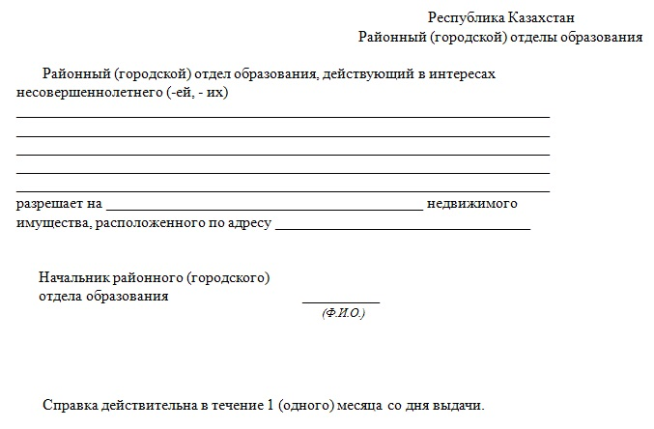
Уведомления, предоставляемые получателю государственной услуги
Уведомления поставляются по мере изменения статуса исполнения заявления, либо в случае продления срока оказания услуги. Произвольная строка с текстом уведомления отражается в разделе «Уведомления» в личном кабинете на портале «электронного правительства».
Выходная форма отрицательного ответа (отказ) на электронную
государственную услугу, предоставляемого потребителю
Выходная форма отрицательного ответа предоставляется в произвольной форме в виде письма с текстом обоснования отказа при формировании заключения комиссии.
Приложение 5
к регламенту электронной государственной
услуги «Выдача справок органов,
осуществляющих функции по опеке
или попечительству для оформления
сделок с имуществом, принадлежащим
на праве собственности несовершеннолетним детям»
Форма анкеты для определения показателей
электронной государственной услуги: «качество» и «доступность»
____________________________________________________________
(наименование услуги)
1. Удовлетворены ли Вы качеством процесса и результатом оказания электронной государственной услуги?
1) не удовлетворен;
2) частично удовлетворен;
3) удовлетворен.
2. Удовлетворены ли Вы качеством информации о порядке оказания электронной государственной услуги?
1) не удовлетворен;
2) частично удовлетворен;
3) удовлетворен.

© 2012. РГП на ПХВ «Институт законодательства и правовой информации Республики Казахстан» Министерства юстиции Республики Казахстан

